동해SS F3 전력품질 이상 이벤트 분석 보고서
분석대상: 2026-06-25 20:00~21:00 / 60개 시점
핵심 요약
• 자동 이벤트 점수에서 20:41:28이 가장 큰 이상 이벤트(6,617.52)로 탐지되었고, 20:31:28이 두 번째(2,044.48)로 나타났다.
• 20:41 이벤트는 직전 대비 전류가 67.1 A에서 10,903.7 A로 약 162배 증가하고, 최소전압은 26.884 kV에서 0.218 kV로 약 99.2% 저하되었다.
• 사고 직전에는 49차·47차 고조파가 상대적으로 우세했으나, 사고 시점에는 2~13차 중심의 저차 고조파가 상위 성분으로 전환되었다.
• 20:41의 97.36 kV·10.9 kA 수준은 매우 큰 값이므로 실제 물리적 사고값인지 계측 포화/스케일링 이상인지 보호계전기·차단기 동작기록과 교차검증이 필요하다.

1. 분석 개요
본 분석은 동해SS F3 전력품질 데이터의 1분 단위 시계열을 이용하여 전압, 전류, 전압 THD 및 고조파 성분의 급격한 변화를 탐지하고, 이상 이벤트 전후의 특성을 비교하는 것을 목적으로 한다. 분석 결과 파일에 포함된 이벤트 점수, 사고 전후 비교값 및 고조파 순위를 기준으로 결과를 정리하였다.
• 분석 파일: 260625 _2000_2100_동해SS F3_전력품질_데이터.xlsx
• 분석 구간: 2026-06-25 20:00~21:00
• 분석 표본: 60개 시점
• 주요 지표: 전차선 전류, 최소·최대 전압, 전압 THD, 2~13차 저차 고조파 합, 14~50차 고차 고조파 합, 종합 이벤트 점수

2. 이상 이벤트 탐지 결과
종합 이벤트 점수에 따라 이상 시점을 정렬한 결과, 20:41:28과 20:31:28이 다른 시점에 비해 압도적으로 큰 이상치를 보였다. 특히 20:41:28의 점수는 6,617.52로 가장 높았으며, 20:31:28은 2,044.48로 두 번째였다. 그 다음 순위인 20:32:28의 점수는 16.07에 불과하여, 두 시점이 독립적인 중대 이상 이벤트 후보임을 확인할 수 있다.
순위 | 시각 | 전류(A) | 최대전압(kV) | 최소전압(kV) | THD(%) | 이벤트점수
1 | 20:41:28 | 10,903.695 | 97.360 | 0.218 | 1,495.92 | 6,617.52
2 | 20:31:28 | 1,869.529 | 27.313 | 0.023 | 1,256.61 | 2,044.48
3 | 20:32:28 | 50.343 | 26.959 | 26.773 | 6.43 | 16.07
4 | 20:57:28 | 137.835 | 27.024 | 26.747 | 4.85 | 10.53
5 | 20:45:28 | 147.633 | 26.992 | 26.733 | 4.88 | 8.51
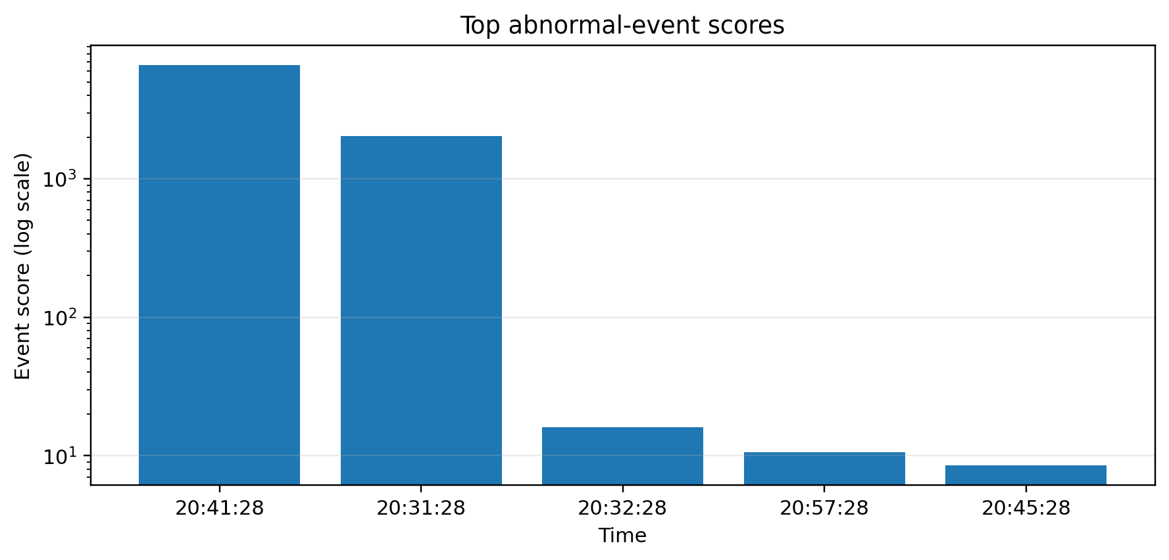
그림 1. 주요 이상 이벤트의 종합 점수(로그 스케일)

3. 대표 이벤트(20:41) 전후 비교
자동 탐지 결과에서 대표 이벤트로 선택된 20:41:28을 직전 시점인 20:40:28과 비교하였다. 사고 시점에는 전류의 폭증, 최소전압의 붕괴, 최대전압의 급상승 및 THD의 급등이 동시에 관측되었다.
지표 | 사고 직전(20:40) | 사고 시점(20:41) | 변화 | 해석
전류 | 67.12 A | 10,903.70 A | +16,145.02% | 약 162배 증가
최대전압 | 27.00 kV | 97.36 kV | +260.60% | 비정상 급상승
최소전압 | 26.88 kV | 0.218 kV | -99.19% | 순간 전압 붕괴
전압 THD | 6.31% | 1,495.92% | +23,607.13% | 파형 왜곡 급증
2~13차 합 | 3.63 | 70.88 | +1,852.62% | 저차 고조파 급증
14~50차 합 | 17.40 | 85.32 | 약 +390% | 고차 성분도 증가
저차/고차 비율 | 0.209 | 0.831 | 약 4.0배 | 저차 비중 확대
해석상 주의: 20:41의 최대전압 97.36 kV와 전류 10.9 kA는 통상 구간 대비 매우 큰 값이므로, 실제 사고 크기인지 계측기 포화·스케일링 또는 순간 측정 오류가 포함된 값인지 별도의 장비 로그 검증이 필요하다.

4. 고조파 패턴 변화
사고 직전에는 49차(4.46)와 47차(2.54)가 가장 큰 고조파 성분으로 나타나 고차 고조파가 상대적으로 우세하였다. 반면 사고 시점에는 2차(13.14), 3차(11.05), 4차(8.25), 5차(6.28), 6차(5.26)가 상위권을 차지하여 저차 고조파 중심으로 패턴이 크게 전환되었다.
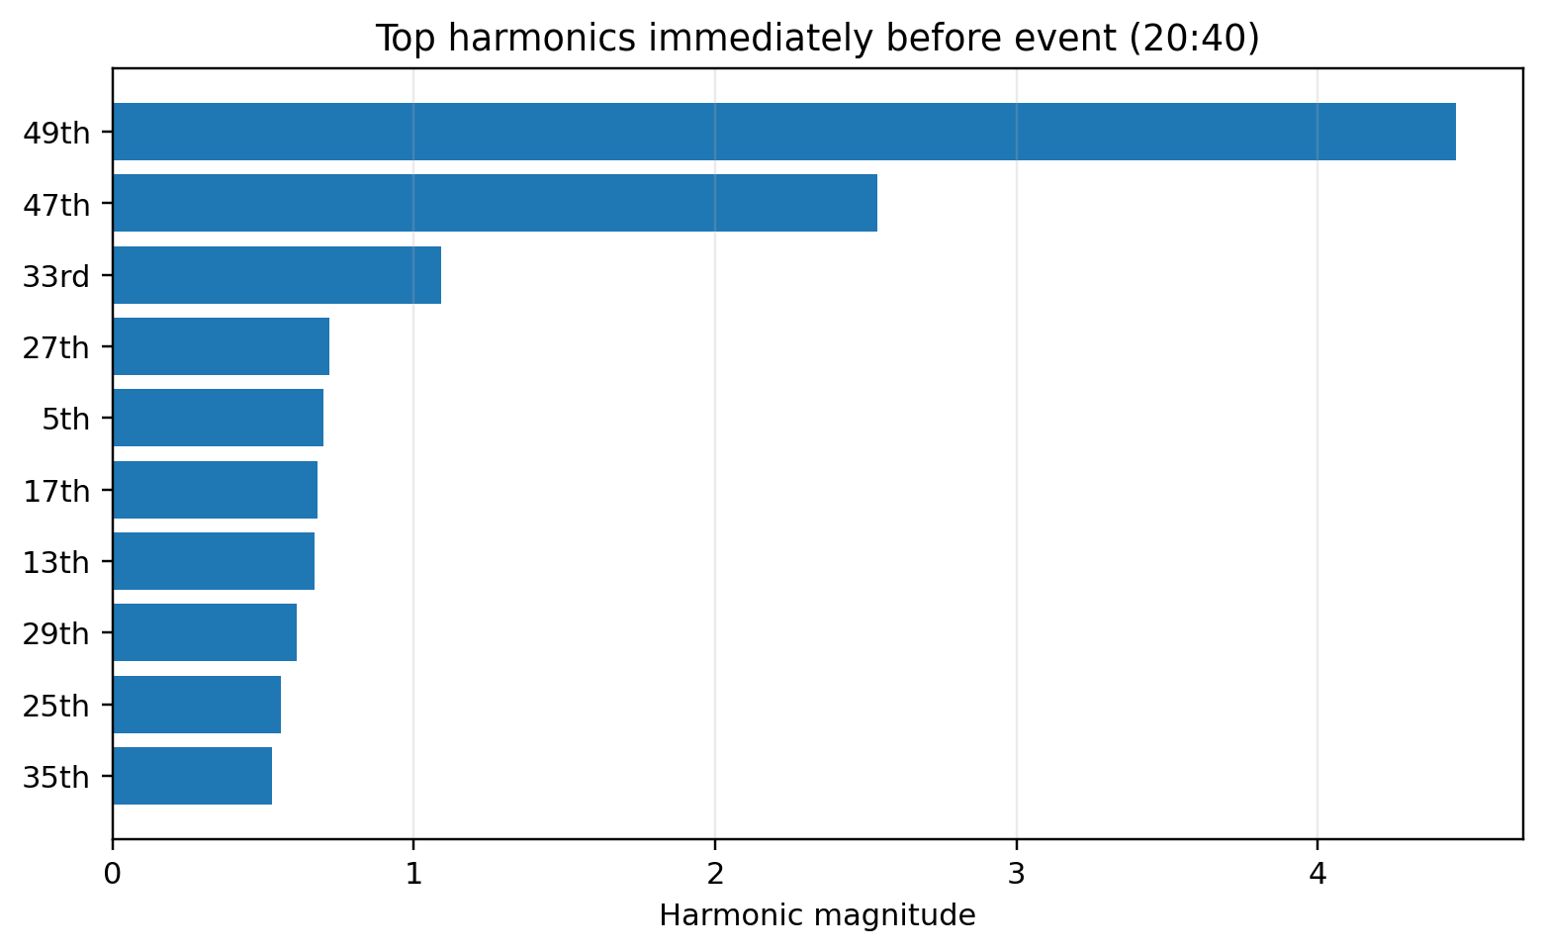
그림 2. 사고 직전 상위 고조파 성분
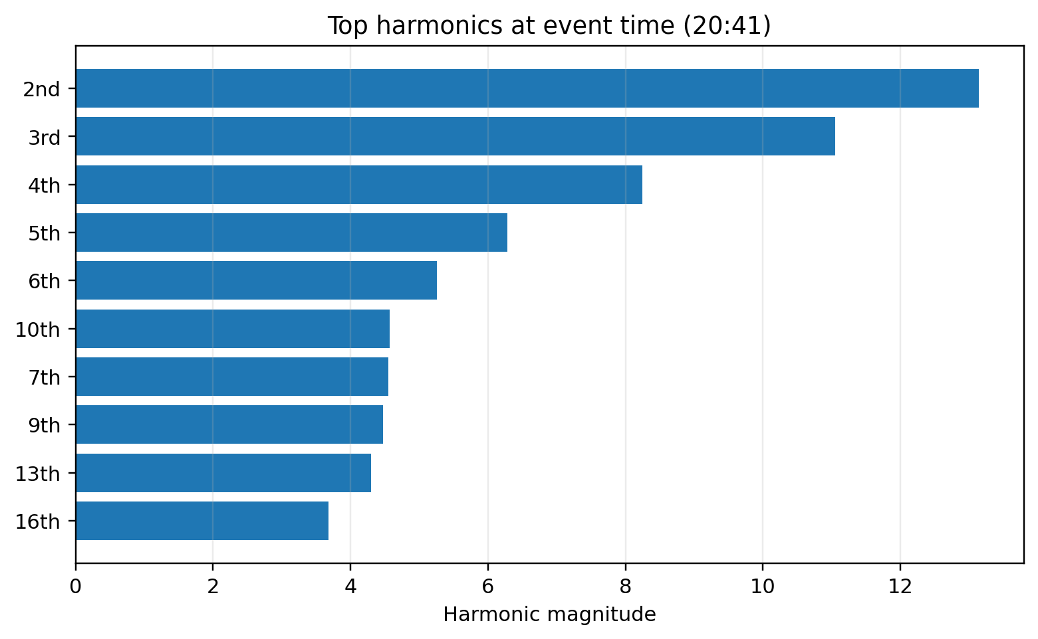
그림 3. 사고 시점 상위 고조파 성분
특히 사고 시점 상위 10개 중 8개가 2~13차 범위에 포함되어, 저차 고조파가 광범위하게 발생한 특징이 분명하다. 이는 분석결과 파일의 “절연파괴로 인한 저차 고조파(2~13차) 발생 확인”이라는 현장 해석과 일치하는 방향이다. 다만 고조파 패턴만으로 절연파괴를 단독 확정하기보다는 사고기록과 함께 판단하는 것이 타당하다.

5. 20:31 이벤트의 별도 검토
대표 이벤트보다 10분 앞선 20:31:28에도 중대한 이상이 탐지되었다. 이 시점의 전류는 1,869.53 A, 최대전압은 27.313 kV, 최소전압은 0.023 kV, 전압 THD는 1,256.61%, 2~13차 저차 고조파 합은 125.80으로 나타났다. 특히 저차 고조파 합은 20:41 이벤트보다 더 크게 나타나, 20:31과 20:41이 동일한 사건의 연속 과정인지 별개의 이벤트인지 확인할 필요가 있다.
• 20:31: 최소전압의 극단적 저하와 저차고조파 합 125.80이 동시 발생
• 20:41: 전류·최대전압·THD의 최대치가 관측된 가장 큰 종합 이벤트
• 두 시점의 관계를 확인하기 위해 차단기/보호계전기 동작시각, 고장점 표정, 현장 점검기록과 시간 동기화 필요

6. 종합 결론 및 권고
• 2026-06-25 20:00~21:00 구간에서 20:31과 20:41 두 개의 매우 큰 이상 이벤트가 식별되었다.
• 20:41 대표 이벤트는 직전 대비 전류 약 162배 증가, 최소전압 약 99.2% 저하, THD 약 237배 증가가 동시에 발생해 정상 부하변동으로 보기 어려운 급격한 전력품질 이상을 보였다.
• 평상시에는 49차·47차 고조파가 상대적으로 우세했으나 사고시에는 2~13차 저차 고조파가 다수 상위 성분으로 전환되어, 사고 전후 고조파 구조가 명확히 달라졌다.
• 절연파괴 관련 이상 패턴과 부합하지만, 원인 확정을 위해서는 보호계전기 이벤트 로그, 차단기 동작기록, 원시 파형 및 계측기 상태를 함께 검토해야 한다.
• 특히 20:41의 97.36 kV·10.9 kA 값은 계측 범위·변성비·스케일링 검증 후 공식 사고값으로 사용하는 것이 바람직하다.
보고서용 요약 문구
장애 전후 전력품질 데이터를 분석한 결과, 20:41경 전차선 전류가 67.1 A에서 10,903.7 A로 급증하고 최소전압은 26.88 kV에서 0.218 kV로 급락하였으며, 전압 THD도 6.31%에서 1,495.92%로 급증하였다. 또한 평상시에는 49차·47차 고조파가 상대적으로 우세하였으나 사고 시점에는 2~13차 저차 고조파가 광범위하게 상위 성분으로 나타나 고조파 구조가 현저히 변화하였다. 다만 20:41의 최대전압·전류 값은 매우 큰 수준이므로 계측기 상태 및 보호계전기·차단기 동작기록과의 교차검증 후 최종 사고값과 원인을 확정할 필요가 있다.
자료 출처: Cursor 실행 결과(report.txt), 원자료 260625 _2000_2100_동해SS F3_전력품질_데이터.xlsx / Sheet1

